Dzień dobry w poniedziałek,

Witajcie kochane MagMelki!

1.Dzisiaj poznamy ptaki, które na zimę pozostają w Polsce. Obejrzyjcie poniższą prezentację, przyjrzyjcie się uważnie, które ptaszki będą z nami zimą! Zwróćcie uwagę na wygląd ptaków i ich różnokolorowe ubarwienie. A następnie spróbujcie pobawić się z rodzicami w rozpoznawanie ptaków, patrząc na nie.

2 . Zimą ptaki szukają jedzenia, dlatego proponujemy Wam zabawę pt. „Głodne wróbelki”, do której potrzebne będą: miseczka, kulki z waty - czyli ziarenka (ziarenka możecie sami zrobić z kawałeczków podartej bibuły lub gazety), spinacz do bielizny lub pęseta - czyli dzióbek ptaszka. ,,Nasionka” układamy na stole, a następnie za pomocą naszych ,, dzióbków” przekładamy je do miseczki. Dobrej zabawy! A może mały wyścig – kto nazbiera do miseczki więcej kulek – Rodzic/ Rodzeństwo czy Wy? Policzcie i spróbujcie wstawić między miseczkami właściwy znak: >, <, =.

3.A teraz czas się troszeczkę poruszać :

<https://www.youtube.com/watch?v=zn2ihUfMV_M&ab_channel=BLI%C5%BBEJPRZEDSZKOLA>

4.Poproście rodziców o narysowanie lub wydrukowanie konturów ptaszka, zamieszczonego na końcu, którego spróbujcie wykleić plasteliną lub kawałkami kolorowego papieru.

Powodzenia 😊.

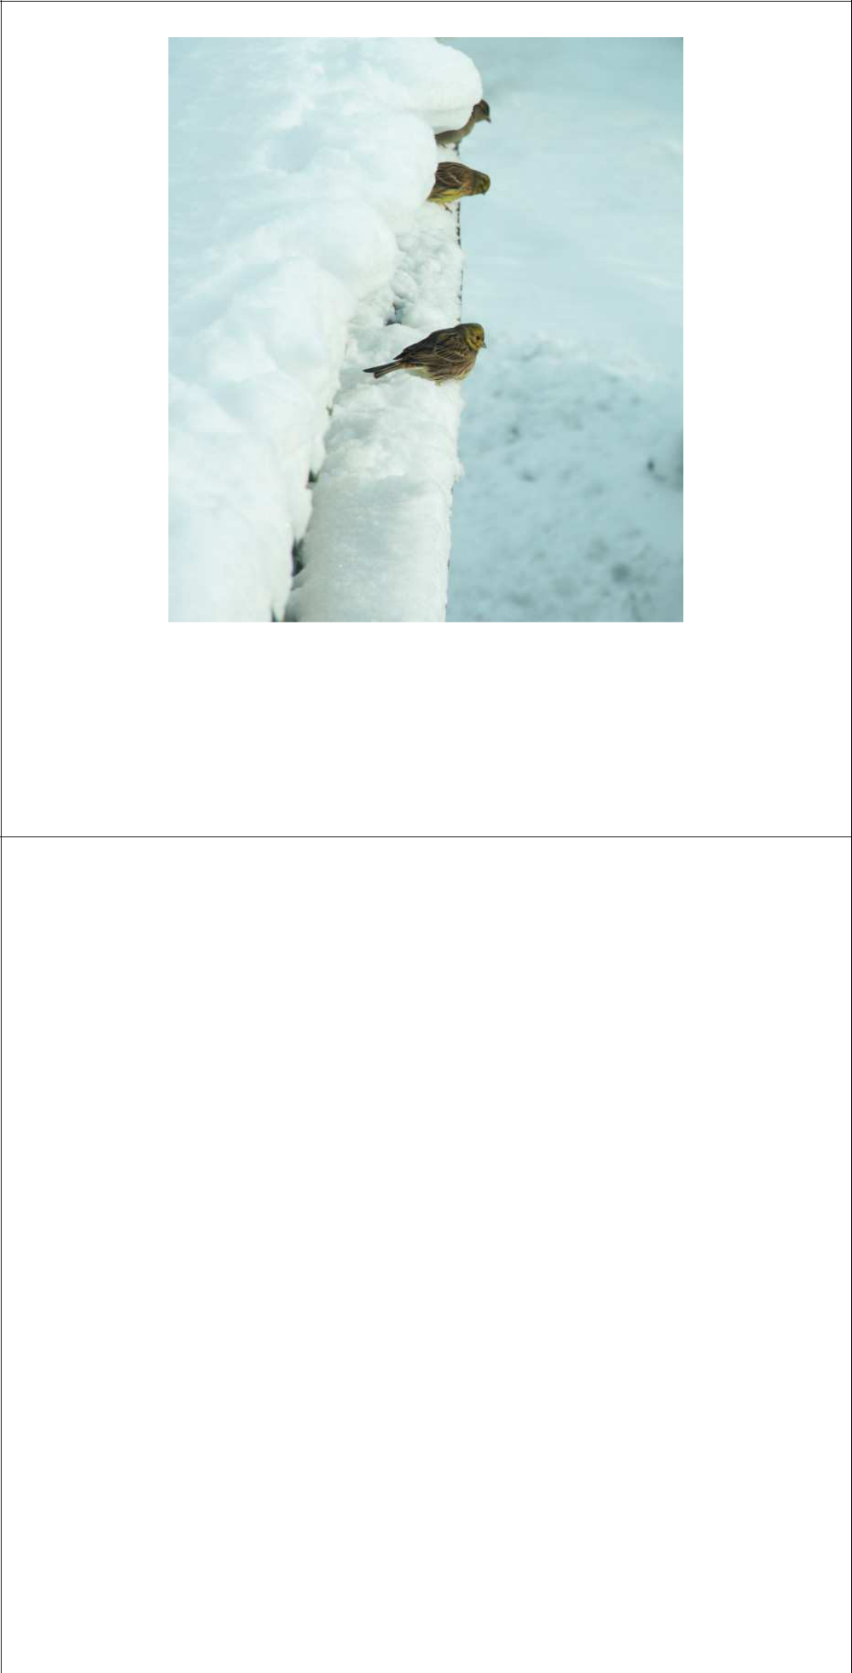

Ptaki zimujące

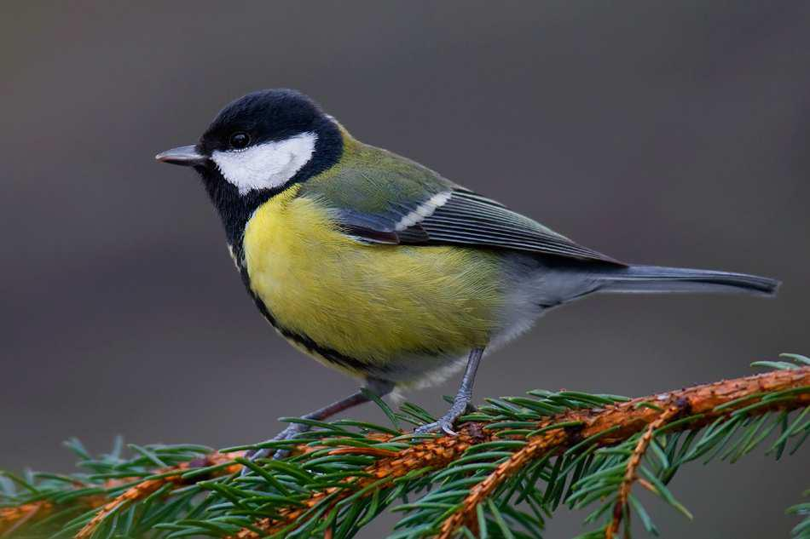

sikorka bogatka



sikorka modraszka

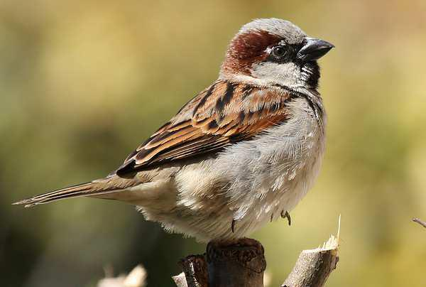

wróbel



gil

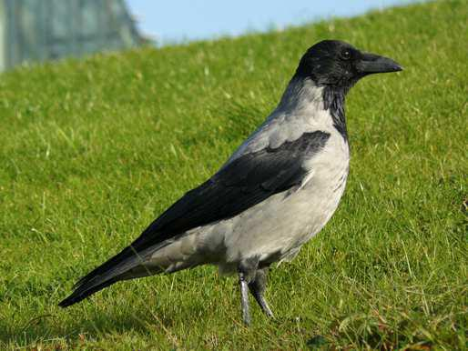

wrona



sroka

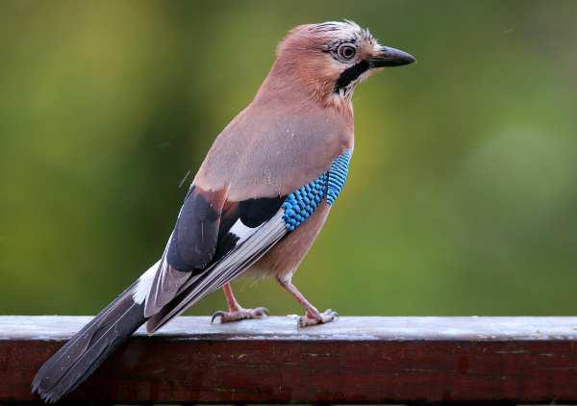

sójka

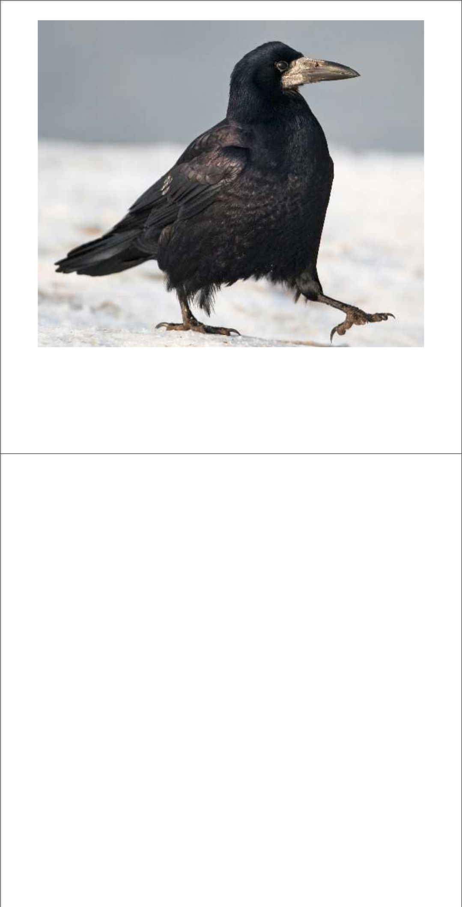

gawron

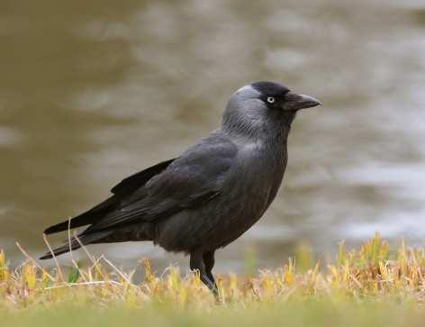

kawka



krzyżówka

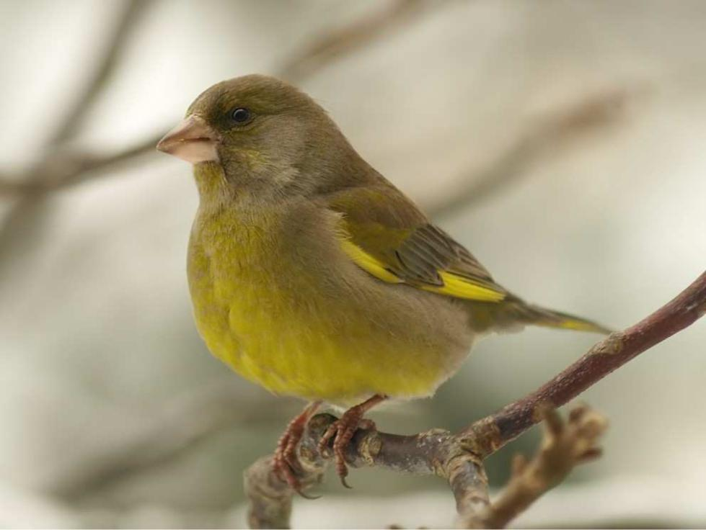

dzwoniec

